[该期刊撤回2篇文章，主要原因是作者身份和内容的真实性令人质疑](https://mp.weixin.qq.com/s?__biz=Mzg2Mzc2NzUxMQ==&mid=2247523632&idx=3&sn=95639a3502d3b88a77ce4c77c6a8d349)

诚信君[诚信科研](javascript:void(0);)2025-04-22 15:13:23广西

[](https://mp.weixin.qq.com/s?__biz=MzU3MTE3MjUyOA==&mid=2247639137&idx=1&sn=08e1d16097de962f0fddcba341a2da2c&chksm=fce8d3becb9f5aa8c5b21eafb2c091d0a79db25d83d1ae52a2f4148e4742e15689685e7e5cc7&scene=21#wechat_redirect)

诚信科研

恶性肿瘤是炎症性疾病中最难治愈的疾病之一。数十年来，研究人员一直致力于攻克这种致命疾病，为人类带来希望。

2022 年 9 月 29 日，印度GenLab Biosolutions Private Limited的Sameer Quazi等人在***Medical oncology***杂志在线发表题为**“Anti-cancer activity of human gastrointestinal bacteria”**的研究论文**，该研究结果表明，肠道微生物的抗癌免疫力及其在多种癌症治疗中的应用。这篇综述文章还重点介绍了益生菌抗癌的临床前研究，以及两种最常见且高效的益生菌——乳酸杆菌和芽孢杆菌——已完成和正在进行的癌症临床试验。**

但是，在2025 年 4 月 21 日，该文章被撤回，**主要原因是作者身份和内容的真实性令人质疑。**

此外，2022 年 9 月 29 日，印度GenLab Biosolutions Private Limited的Sameer Quazi等人在***Medical oncology***杂志在线发表题为**“TNFR2 antagonist and agonist: a potential therapeutics in cancer immunotherapy”**的研究论文**，该研究结果表明，临床上应用的TNFR2拮抗剂和激动剂在癌症治疗中的应用。**但是，在2025 年 4 月 21 日，该文章被撤回，**主要原因是作者身份和内容的真实性令人质疑。**

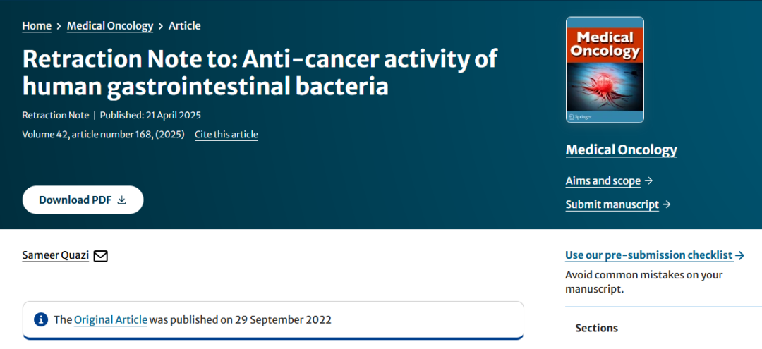

主编因对本文内容的担忧而撤回了此文。在曼彻斯特大学进行机构调查后，本刊审查了此文，发现其中存在一些荒谬或不正确的陈述，令人对其作者身份和内容的真实性产生质疑。因此，主编不再对这篇评论文章抱有信心。

Sameer Quazi 尚未回复出版商的来信。

**参考消息：**

https://link.springer.com/article/10.1007/s12032-025-02733-1



内容为**【诚信科研】**公众号原创

禁止转载



**诚信科研，专注于学术不端报道。**

**觉得本文好看，请点这里↓**